**Tarea 2**

**Osman Dennys Rafael Taipe**

1. En una primera versión, usando el archivo de economía.txt, se aprecian términos que no aportan como us$, image, images. Las cuales se agregarán a la lista de stopwords.

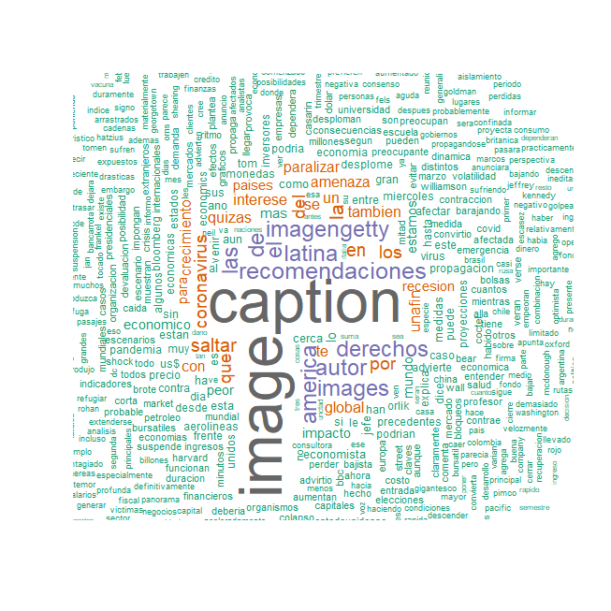

2. En una segunda versión, usando tf-idf las palabras que no aportan como caption e image serán agregadas a la lista de Stopwords.

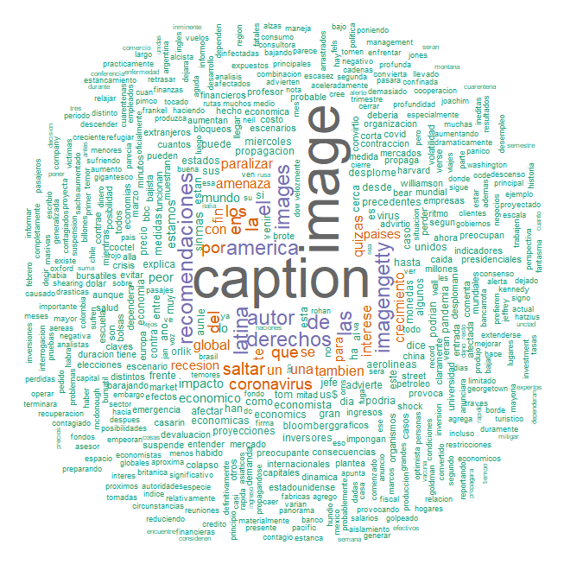

3. Segunda versión de nube de palabras quitando stopwords.

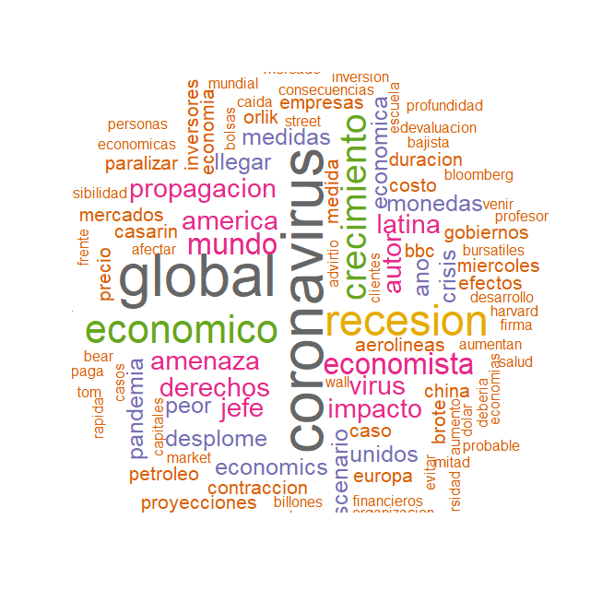

4. Segunda versión, usando tf-idf luego de quitar stopwords

